Искусство (музыка).
Подготовить презентацию на выбранную тему: «Классическая музыка в современной обработке» или «Классика на мобильных телефонах». Выслать на общую почту.

Плавание.
УРОК №28
1. КОМПЛЕКС ОБЩЕРАЗВИВАЮЩИХ УПРАЖНЕНИЙ
2. Имитационные плавательные упр.:
Содержание Доз-ка ОМУ
1.Ходьба на месте. 2 мин. Можно добавить движения руками
2.Ноги вместе, руки на пояс. Круговые
движения головой 4 раза влево,4 раза
вправо. 8-10 раз Выполнять под счёт, плавно.
3.Ноги вместе, на счёт 1-поднимаемся на
носки, руки поднимаем вверх по кругу,
вдох; на счёт 2-опускаемся, опускаем руки,
выдох. 10 раз Под счёт, в среднем темпе
4.Ноги на ширине плеч, руки разведены в
стороны
Круговые движения руками вперёд-назад. 10 раз Темп средний. Кисти сжаты в кулак.
5.Ноги на ширине плеч, руки к плечам.
Круговые движения в плечевом суставе. 1-
4 вперед, 5-8 назад 8-10 раз Выполнять упражнение под счёт. Вперед сводим вместе локти, назад-лопатки.
6.Ноги на ширине плеч, правая рука на
пояс, левая вверх- наклон туловища
вправо, т.ж. влево. 8 раз Темп средний. Тянуться вперед-вверх.
7.Ноги на ширине плеч, наклоны туловища,
на счёт1-2- вперёд;3-4–назад. 8-10 раз Пытаемся достать ладошками до носков. Ноги в коленях не сгибать.
8.Сгибание-разгибание рук в локтевом
суставе. Отжимания. От стула. 10 раз Выполнять упражнение самостоятельно.
9. Ходьба на месте с восстановлением
дыхания. 1 мин. Вдох через нос, выдох через рот.
-движение рук в вольном стиле на груди с дыханием (круговые движения вперед)
- движение рук в положении лежа на спине, на полу.
2 подхода по 12 раз
Рекомендуем выполнять упражнения между письменными д/з.
2-3 фото или видео, до 24.04.2020
высылать выполненные домашние задания: everest.distant@yandex.ru

Химия.
Тема урока «Теория химического строения
органических соединений А.М. Бутлерова»

1. Запишите тему урока в тетради.
2. Запишите в тетрадь и подготовьте для устного ответа: основные положения теории химического строения органических соединений А.М. Бутлерова; определение изомеров.
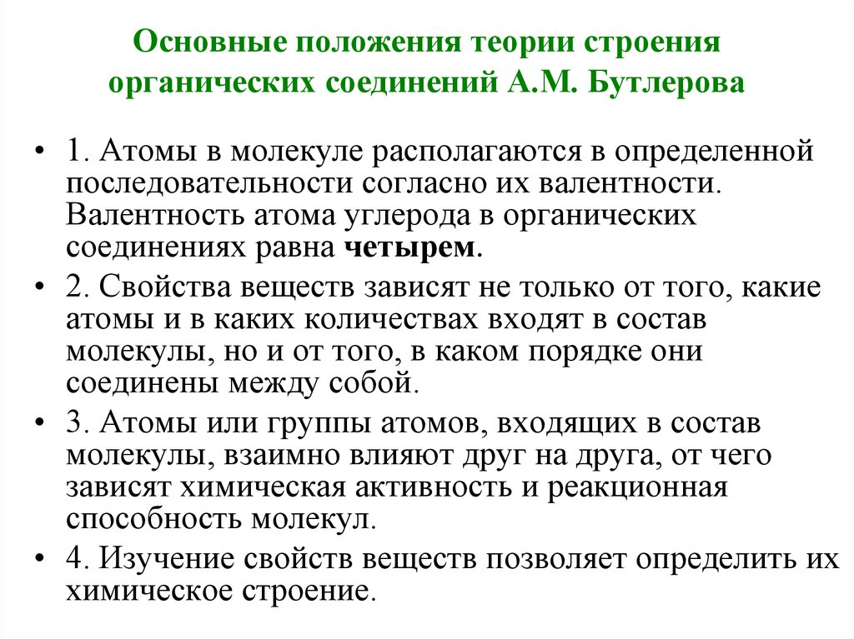
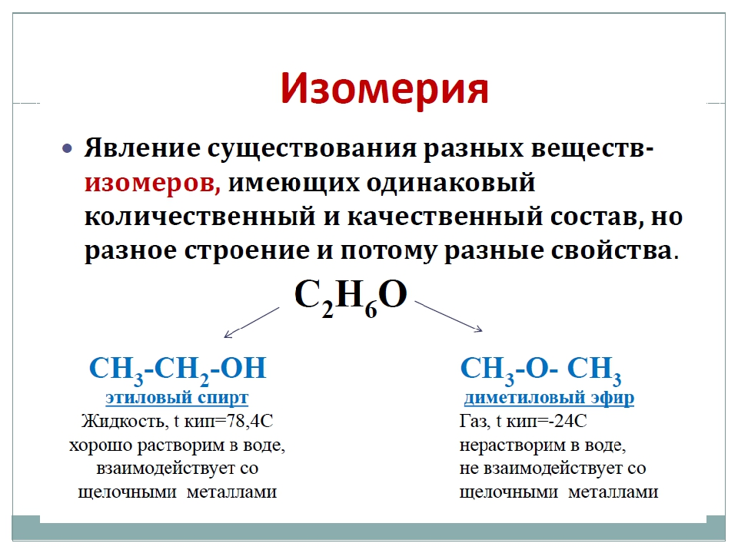
Русский язык.
Изложение и сочинение в формате ГВЭ и ОГЭ.
Выполняется в тетради или в электронном документе.
Работа в форме ГВЭ.
Напишите сжатое изложение по данному тексту от 70 слов.
Метрах в пяти от огромного офисного здания на обледенелом грязном асфальте стояла на трёх ногах худая бездомная собака со слезящимися глазами и кого-то высматривала в дверях. Больная нога, видимо, мёрзла, и собака, прижимая её к животу, невольно приседала.
Выражающим муку, загнанным взглядом она равнодушно провожала одних, заискивающе виляла хвостом перед другими, третьи бросали ей что-то вроде: «Ну что, Жучка?» – и её глаза загорались надеждой. Но машинально заметившие её уже забывали о ней и равнодушно уходили или брезгливо отмахивались, и её слезящиеся глаза тухли, и она опять приседала, поджимая под себя больную ногу.
И я понял, что она никого не ждёт, а выбирает себе хозяина. Бездомная жизнь, без сомнения, была ей уже невмоготу, и она выбирала хозяина. Она дрожала от холода, была голодна, и глаза её, худое тело, хвост умоляли: «Ну, посмотрите на меня кто-нибудь, ну, возьмите меня кто-нибудь, а я отвечу вам такой любовью!..» Но усталые люди шли дальше. Бедная собака порывалась идти то за одним, то за другим, даже делала несколько шагов вслед, но тут же возвращалась.
Она остановила свой выбор на молодой женщине, такой же усталой. Женщина скользнула взглядом по собаке и прошла мимо, но собака пошла за ней, сначала неуверенно, потом решительно и безоглядно. Женщина случайно оглянулась, увидела собаку, сразу преданно завилявшую хвостом, но тут же пошла дальше. Собака легла и положила голову на лапы. Она уже не ласкалась униженно, она просто ждала, не сводя с женщины глаз. Женщина что-то сказала ей, и собака завиляла хвостом и почти на брюхе подползла к её ногам.
Женщина достала из сумки булку, положила её перед собакой, но та не ела, глядела в глаза женщине: она понимала, что от неё хотят отделаться подачкой.
Тогда женщина опустилась на корточки и погладила её по голове, протянула ей булочку, и собака начала есть, то и дело поглядывая на женщину: она боялась, что та уйдёт. Женщина всё гладила собаку и что-то тихо и печально говорила так же печально вздрагивающей животине. Потом достала из сумки ливерный пирожок, положила его перед собакой и быстро, не оглядываясь, пошла.
Собака, оставив недоеденный пирожок, побежала за женщиной, заскулила, та растерянно остановилась.
– Ну, что мне с тобой делать? – почти со слезами спросила женщина.
Собака благоговейно смотрела на неё.
Женщина вынула из сумки конфету, положила перед собакой. Та взяла – просто из вежливости, чтобы не обидеть, чтобы не спугнуть своего счастья, и уже уверенней побежала за женщиной. Так они и скрылись за углом.
Почему из сотен других собака выбрала именно эту женщину?..
(399 слов, по М.А. Чванову*)

Дайте аргументированный ответ на вопрос: Почему доброта является вечной ценностью, не теряет своего значения в современном мире?
Напишите сочинение от 200 слов. Текст для изложения нельзя привлекать в качестве аргументационного материала.

Работа в форме ОГЭ для Яцука В.
Вариант 2. Ссылка на аудио https://rus-oge.sdamgia.ru/problem?id=10546

Срок сдачи – до 24.04.

Литература.
Написать изложение и сочинение.

Технология (девочки, для А. Слепцовой)
1. Зайти на сайт РЭШ
2. Найти 8 класс
3. Прослушать урок №1
4. Выполнить все задания к 30.04.2020г.
5. Консультация по Skype по расписанию

Технология (мальчики)
Карьера (2час)
Французское слово карьера вошло в русский язык в 30—40 годы XIX века как конкурент слова поприще — быстрое достижение известности, успехов в служебной или какой-либо другой деятельности, материальной выгоды, благополучия.
Профессиональная карьера — это активное достижение человеком успехов в профессиональной деятельности. Профессиональная карьера тесно связана с профессиональным становлением и мастерством. В 9 классе на уроках профессионального самоопределения мы уже касались этого понятия. Напомним, что в содержание профессиональной карьеры включается более высокая (адекватная) оплата труда, подразумевающая улучшение бытовых и жилищных условий, продвижение по служебной лестнице, занятие определенных постов и должностей, приобретение свободы в принимаемых решениях, общественная оценка трудовых заслуг, личная удовлетворенность профессиональной деятельностью.
В понятие «карьера» входит как должностной рост — продвижение по служебной лестнице, так и рост профессионального мастерства. Следует помнить, что если есть мастерство, то должность приложится. Для карьеры важно бывает не только добиться определенной должности, но и удержать ее. Профессиональное самоопределение, осознанный выбор профессии и профессиональная подготовка являются первым этапом профессиональной карьеры.
Несомненно влияние на профессиональную карьеру такого качества, как призвание. Труд по призванию помимо внешних достижений дает и внутреннее чувство удовлетворения результатом и самим процессом деятельности.
Интересные мысли о призвании высказал выдающийся педагог В.А. Сухомлинский: «Призвание — это маленький росточек таланта, превратившийся в крепкое, могучее дерево на благородной почве трудолюбия. Найти свое призвание, утвердиться в нехМ — это источник счастья. Человек — господин своего призвания. Призванием становится интерес, помноженный на труд. Человек — творец своего призвания».
Как найти свое призвание?
Во-первых, надо знать мир профессий и конкретно избираемую вами профессию. Для этого ее надо изучить не только теоретически, но и практически. На основе этого возникает предметное сознание.
Во-вторых, надо знать самого себя (интересы, склонности, особенности памяти, характера, здоровья и т. д.), В результате самопознания возникает профессиональное самосознание (образ «Я»).
Благодаря единству предметного сознания и профессионального самосознания возникает призвание. Влияние призвания на профессиональную карьеру выражается в следующем:
- человек показывает высокие результаты труда:
- быстро растет профессиональное мастерство, человек становится мастером своего дела;
- соответственно он получает большую оплату своего труда, другие социальные льготы;
- у человека возникает чувство удовлетворения результатом своего труда и самоуважение.
Успех профессиональной карьеры зависит от многих факторов: личностных, служебно-производственных, социально-экономических. Эту зависимость можно представить графически (см. схему).
Но прежде всего в профессиональной карьере нужно опираться на свои способности и возможности. Например, карьера предпринимателя возможна для тех, кто не боится риска и ответственности за взятое на себя дело.
При планировании карьеры следует учитывать также и социально-экономические факторы. План профессиональной карьеры должен учитывать следующие вопросы:
- смысл и цель жизни;
- планируемая профессия (основной и запасные варианты);
- предполагаемое образование (содержание и уровень);
- профессиональное мастерство (разряд, класс, категория);
- предполагаемые должность, пост;
- желаемый размер оплаты;
- место проживания, жилищные условия.

Изучить материал, ответить на вопросы:
- Что следует понимать под профессиональной карьерой? Чем отличается карьера от карьеризма?
- Назовите основные этапы профессионального становления личности.
- Как влияют уровень притязаний и призвание на профессиональную карьеру? Охарактеризуйте другие факторы, влияющие на карьеру.
- Назовите структурные компоненты плана профессиональной карьеры.

